第十五届全国脊柱脊髓学术会议通知（第二轮）

一、欢迎辞
尊敬的各位嘉宾、各位同仁：
为推动我国脊柱脊髓事业的发展和进步，加强同道间的学术交流，由中国康复医学会脊柱脊髓专业委员会、《中国脊柱脊髓杂志》主办，四川西部医药技术转移中心、四川大学华西医院、四川省康复医学会脊柱脊髓损伤专业委员会承办、《中国修复重建外科杂志》协办的“第十五届全国脊柱脊髓学术会议”将于2022年8月12日-14日在四川省成都市召开。
中国康复医学会脊柱脊髓专业委员会自成立以来，在各位委员及同仁的大力支持下，秉承”不忘初心、传承创新“的精神，历经三十年的风雨历程，已经成功举办了十四届全国脊柱脊髓学术会议，得到了广大同仁的认可，逐渐成为国内脊柱脊髓的品牌学术平台。
本次会议秉承学会“严谨、求实、传承、创新”的一贯宗旨，众多在国内脊柱脊髓领域享有盛誉的学术大咖及专家群英荟萃，将围绕我国脊柱脊髓事业的新技术、新理念、发展现状及方向，通过大会发言、专题讨论、学术观点辩论、资深专家点评等多种形式，交流最新基础与临床研究成果，分享学术前沿动态。同时也为广大从事脊柱脊髓相关专业的学者同道们提供一个展示风采、互相交流、增进友谊、促进合作的平台，并以此为契机，加强医护合作交流，传播脊柱脊髓医学理念，培养医学人才，进一步推动脊柱脊髓相关专业的发展。
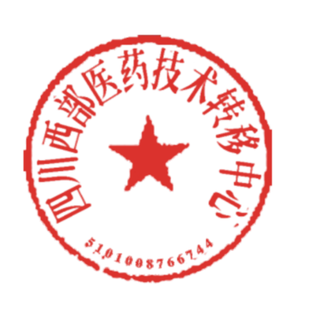
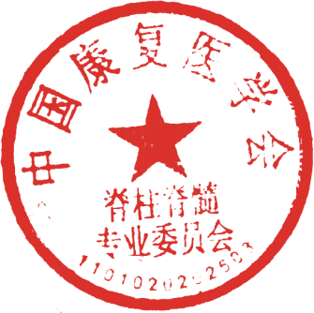
九天开出一成都，万户千门入画图，我们诚邀您在盛夏八月相聚蓉城，共话脊柱脊髓前沿技术和热点，共襄精彩绝伦的学术盛宴！
大会主席：邱勇
执行主席：刘浩、宋跃明
中国康复医学会脊柱脊髓专业委员会
四川西部医药技术转移中心
2022年1月24日

二、组织架构
顾问（按姓氏拼音排序）：
党耕町 关 骅 胡有谷 侯铁胜 贾连顺 刘尚礼 李佛保 邱贵兴 唐天驷 田 伟 王 岩 王坤正 杨有庚 张英泽 朱丽华
名誉主席: 侯树勋 刘忠军
大会主席: 邱 勇
副主席（按姓氏拼音排序）:
冯世庆 海 涌 刘晓光 罗卓荆 吕国华 袁 文 杨惠林 周 跃 朱庆三
执行主席: 刘 浩 宋跃明

大会学术委员会
主席：吕国华
副主席（按姓氏拼音排序）：
金大地 刘晓光 李中实 罗卓荆 王自立 杨惠林 朱庆三

大会组织委员会
主席：刘 浩 宋跃明 刘仲前
副主席（按姓氏拼音排序）：
冯世庆 郝定均 海 涌 侯伟光 姜建元 梁益建 罗卓荆 宁 宁 戎利民 孙天胜 谭晓菊 王 清 万 仑 熊小明 袁 文 周 跃 曾建成 郑 伟

三、会议信息
报到地点：成都市世纪城假日酒店西楼（四川省成都市武侯区世纪城路208号西楼）
报到时间：2022年08月12日09:30-22:30
会议地点：成都市世纪城国际会议中心（四川省成都市武侯区世纪城路198号）
会议时间：2022年08月12日-14日

- 大会主要日程
本次大会日程包括开幕式、特邀发言、主题发言、脊柱外科教程、颈椎分论坛、胸腰椎分论坛、脊柱畸形分论坛、脊柱微创分论坛、脊柱创伤分论坛、脊柱感染分论坛、脊柱肿瘤分论坛、脊柱基础研究分论坛、脊柱护理分论坛、脊柱外科神经电生理论坛、数字化脊柱外科论坛、青年论坛、脊柱脊髓继续教育分论坛、脊柱外科手术并发症防治分论坛、脊柱外科创新与转化分论坛、优秀论文评奖、AO脊柱外科高峰论坛、卫星会、脊柱外科专题研讨会、闭幕式等多个环节。

五、会议注册
类型 | 7月22日前（含）-前期优惠注册 | 7月22日起-现场注册
正式代表 | 800元 | 1500元
研究生、  学生注册 | 600元 | 800元
官网链接https://1608.sciconf.cn/cn/web/index/
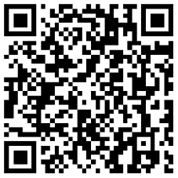

（官网二维码） （注册通道二维码）

六、酒店推荐
1.成都世纪城假日酒店（西楼），请扫描下方二维码进入酒店预订通道：
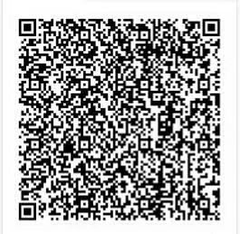

2.成都世纪城洲际酒店，请扫描下方二维码进入酒店预订通道：
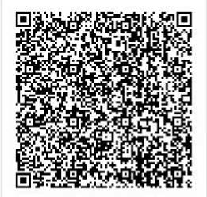

团队预订联系人：杨通经理(15520705286)
更多酒店推荐请参考官网信息

七、联系人
注册技术支持：唐冰雪 15528288298
投稿技术支持：刘 阳 17761292476

